今日动态
2024.6.11 周二 晴天
记录人：姜娜
※一日活动篇
◎今日来园人数：21人，2人缺勤。
◎早点：鲜牛奶、小甜甜面包。
◎午餐：花生饭、鹌鹑蛋红烧肉、毛白菜炒香干、冬瓜海带汤。
◎水果：香蕉、蓝莓。
◎午点：红枣糯米粥。
姓名 | 来园情况 | 自主放物品 | 午饭情况 | 午睡情况 | 午点情况 | 大便情况
高昀棋 | ☆ | ☆ | ☆ | ☆ | ☆ | 1
陈琬儿 | ☆ | ☆ | ☆ | ☆ | ☆
秦初曈 | ☆ | ☆ | ☆ | ☆ | ☆
曹钰欣 | ☆ | ☆ | 没吃完 | ☆ | ☆
余思纯 | ☆ | ☆ | ☆ | ☆ | ☆
张榕汐 | ☆ | ☆ | ☆ | ☆ | ☆ | 1
陆亦萱 | ☆ | ☆ | 没吃完 | 1点后睡着 | ☆
陈欣尹 | ☆ | ☆ | ☆ | ☆ | ☆
陈诗羽 | ☆ | ☆ | ☆ | ☆ | ☆
张子瑶 | ☆ | ☆ | ☆ | ☆ | ☆
陈佳奕 | 请假 | 请假 | 请假 | 请假 | 请假
蒋仟岚 | ☆ | ☆ | ☆ | ☆ | ☆
朱舒窈 | ☆ | ☆ | ☆ | ☆ | ☆
陈舒然 | ☆ | ☆ | ☆ | ☆ | ☆
秦昊吕 | 请假 | 请假 | 请假 | 请假 | 请假
刘一航 | ☆ | ☆ | ☆ | ☆ | ☆
万靖炘 | ☆ | ☆ | ☆ | ☆ | ☆
巢惟燚 | ☆ | ☆ | ☆ | 1点后睡着 | ☆
陆奕果 | ☆ | ☆ | 剩菜 | ☆ | ☆ | 1
沈梓诺 | ☆ | ☆ | ☆ | ☆ | ☆
陈杭昱 | ☆ | ☆ | ☆ | ☆ | ☆
蒋一帆 | ☆ | ☆ | ☆ | ☆ | ☆
陈宥和 | ☆ | ☆ | ☆ | ☆ | ☆
来园情况：能和老师打招呼。
自主放物品：能绕好水杯带，将水杯放在水杯架上，把物品摆放在抽屉里☆
午饭情况：能够独立把饭菜吃完☆
午睡情况：能够在1点前入睡☆
午点情况：能够独立把午点吃完☆

※区域活动篇
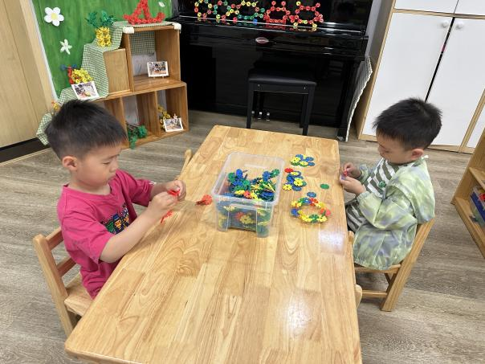 | 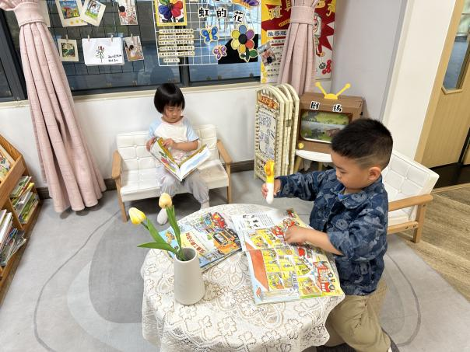
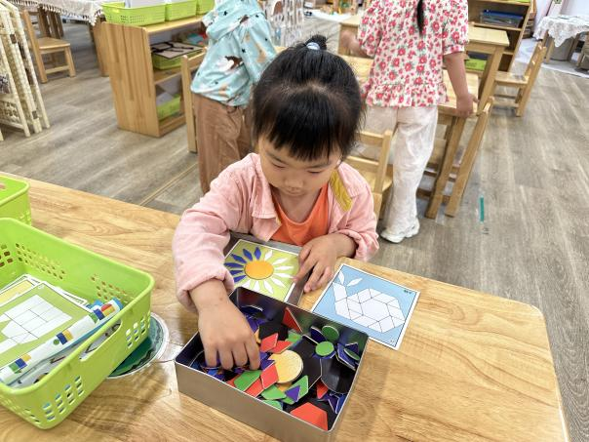 | 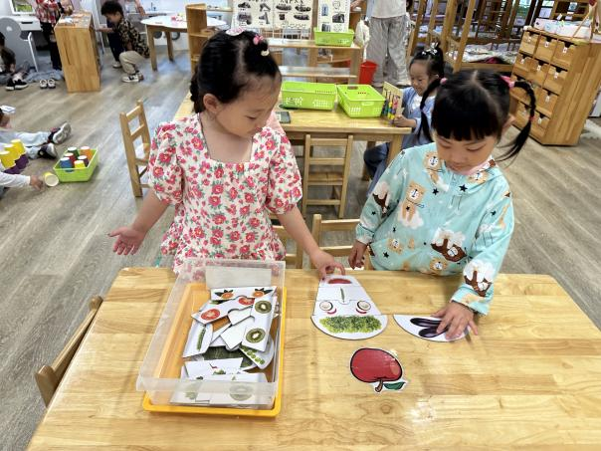
在桌面建构区，陈杭昱、陆奕果在搭滑板车；在图书角，陈宥和、陈琬儿在看书；在科学区，朱舒窈在玩拼图；陈欣尹、张子瑶在玩水果蔬菜大变脸。

※集体活动篇
美术：小花伞
美术活动《小花伞》是一节绘画活动。本次教学活动中通过引导孩子们欣赏小花布伞的色彩、质地和图案，让幼儿尝试选择自己喜欢的颜色和图形来装饰伞面，从而初步感受日常生活用品的美，萌发对周围事物的喜爱之情，提高他们的审美感。

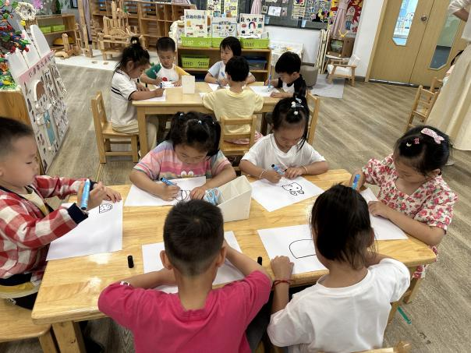 | 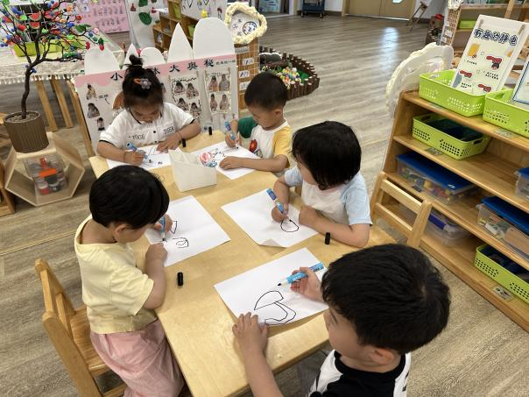
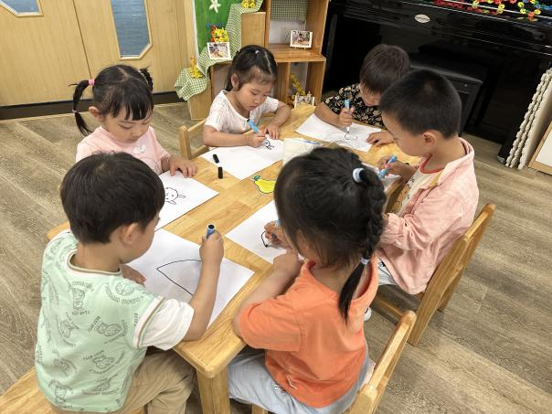 | 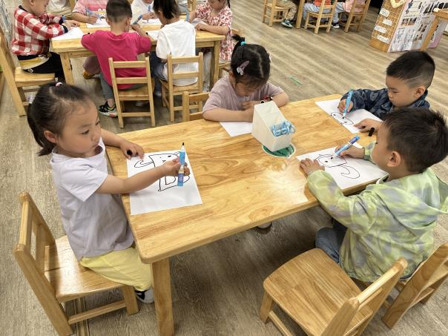
活动中高昀棋、陈琬儿、秦初曈、曹钰欣、余思纯、张榕汐、陆亦萱、陈欣尹、陈诗羽、张子瑶、蒋芊冉、朱舒窈、陈舒然、刘一航、万靖炘、巢惟燚、陆奕果、沈梓诺、陈杭昱、蒋一帆、陈宥和小朋友在感受各种伞面的装饰美中体验美术创作活动的快乐，还能运用多种色彩、简单的线条和形状来装饰伞面。

※户外活动篇
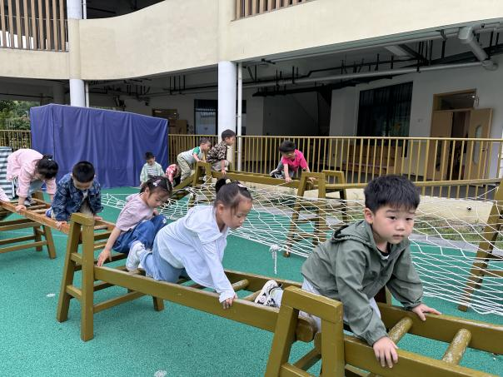 | 